9-7斯托克斯公式

1. http://edu-image.nosdn.127.net/7F8F804E43B51084F513B56D74A799BD.png?imageView&thumbnail=520x520&quality=100

由题，原式===

2. 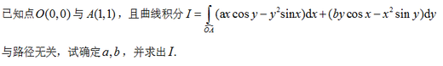

由于曲线积分与路径无关，且P、Q的一阶偏导数在G上连续，所以-bysinx-2xsiny=-axsiny-2ysinx，即(2-b)ysinx=(2-a)xsiny在G内对于任意(x,y)恒成立，即要求b=a=2。

则I=== =

3. http://edu-image.nosdn.127.net/9C447A7BCDE8C02FEC099CC346C45670.png?imageView&thumbnail=520x520&quality=100

原式== ====

4. 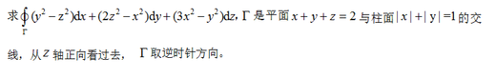

原式==，其中有向曲面Σ为x+y+z=2，方向向上(z轴正向)。则原式可进一步写为： $\frac{1}{\sqrt{3}}\iint_{Dxy}{[\left(-2y-4z\right)+\left(-2z-6x\right)+(-2x-2y)]}\sqrt{1+1+1}·dxdy$ = $\iint_{Dxy}{[\left(-2y-4z\right)+\left(-2z-6x\right)+(-2x-2y)]}dxdy$ = $-2\iint_{Dxy}{[2y+3(2-x-y)+4x]}dxdy$ = $-2\iint_{Dxy}{[6+x-y]}dxdy$ = $-2\iint_{Dxy}{6}dxdy$ = $-12·4\iint_{\frac{Dxy}{4}}{dxdy}$ = $-48·0.5$ = $-24$